GACETILLA DE PRENSA – Viernes 29 de Noviembre de 2013

Contra la tercerización y la violencia laboral en la Dirección de Sistemas
Trabajadores del Ministerio de Trabajo
realizaron el día de ayer
una radio abierta en las puertas del organismo


Banderazo de protesta previo al cierre de la radio abierta

En el día de ayer, jueves 28 de noviembre, la Junta Interna de la Asociación de Trabajadores (ATE) del Ministerio de Trabajo, Empleo y Seguridad Social (MTEySS) de la Nación llevó adelante una radio abierta denunciando la política de tercerización que pretende llevar adelante la Directora del área, así como las prácticas de violencia laboral que vienen sufriendo los trabajadores del sector.

Dicha actividad contó además con el apoyo de los delegados de APOPS así como la solidaridad de compañeros de distintos organismos que participaron de la medida, como la Superintendencia de Riesgos del Trabajo, Indec, Ministerio de Interior, INTI, ANSES, y otros, así como compañeros del Consejo Directivo de Ate Capital y de la CTA.

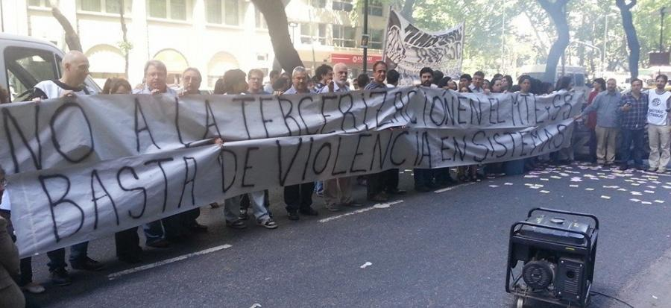

Contratos millonarios para las consultoras amigas y custodia policial para los trabajadores

Contando con personal capacitado y con años de probada trayectoria, el Ministerio de Trabajo decide desmantelar los históricos equipos de trabajo, dejando a sus líderes sin gente a cargo, al mismo tiempo que firma contratos millonarios con consultoras privadas por la venta de horas de desarrollo.

Frente a la radio abierta llevada a cabo por sus propios trabajadores, la Directora del área, Ing. Mónica Alcibar, mandó a disponer una "custodia policial" en todo el piso de la Dirección. Lamentablemente esto parece estar tornándose una práctica habitual, en la cual el personal del sector tiene que asistir a reuniones de trabajo con la custodia del personal de seguridad.

Esto se suma a una larga serie de prácticas de violencia laboral (aprietes, persecuciones, ninguneos) que se vieron coronadas el viernes pasado con la mudanza compulsiva de todos los trabajadores del sector.

De no recibir respuestas a sus reclamos, los trabajadores del sector preveen nuevas medidas de fuerza que permitan destrabar este conflicto.

Más información:

Entrevista a delegado de ATE: http://www.youtube.com/watch?v=_Ti8PTcVFqA

http://www.eltrabajadordelestado.org/template/trabajadores-nacionales/item/3537-radio-abierta-contra-los-negocios-privados-en-el-ministerio-de-trabajo.html

http://www.eltrabajadordelestado.org/template/trabajadores-nacionales/item/3385-negociados-privados-en-el-ministerio-de-trabajo-de-la-nacion.html

http://www.ctacapital.org.ar/rebrote-menemista-en-la-direccion-de-sistemas-del-ministerio-de-trabajo-de-la-nacion/

http://ate-ministeriodetrabajo.blogspot.com.ar/2013/10/contratos-con-consultoras-privadas.html

http://www.argenpress.info/2013/10/flexibilizacion-laboral-rebrote.html

Contactos de prensa:
Delegado Adjunto: Sebastián Scarano (15-3152-2631)
Delegado General: Hernán Izurieta (15-2247-3918)
Delegado Gremial: Diego Abu Arab (15-6611-8364)

Junta Interna de ATE–Trabajo
Mail: ate@trabajo.gob.ar / Alem 650 – 2º Piso / Teléfono: (011) 4310-6043
El trabajo digno empieza por casa…

Blog: http://www.ate-ministeriodetrabajo.blogspot.com/




